La collita de les olives
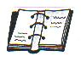

La collita de les olives es fa quan les olives comencen a madurar i dura des del mes de novembre fins al febrer.
Els pagesos cullen les olives amb les sarpetes, fent- les caure amb suavitat.

Per collir les olives de
les branques més altes, els
collidors s'enfilen als bancs
de collir olives.

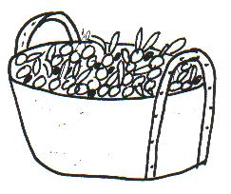
Al voltant de l' olivera, al terra, s' estenen les borrasses per recollir les olives que cauen.

Després les recullen en cabassos i les
posen en sacs o palots.

Les carreguen al tractor i les porten a la cooperativa on comença
la tria i neteja de les olives.
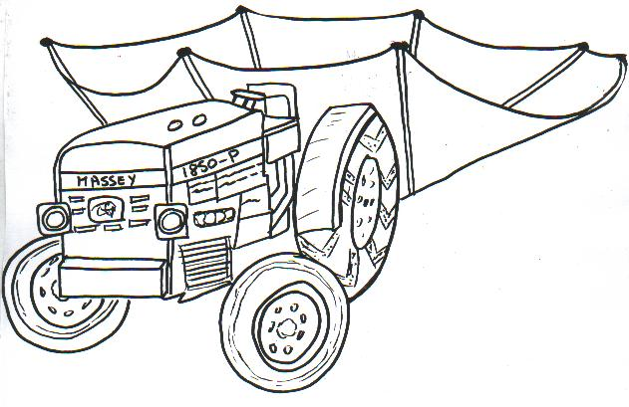

Actualment les olives
també es cullen amb
l'estenedor i el vibrador enganxats al tractor.
 Activitats

1. Escriu tots els mesos de l'any i encercla en vermell els mesos en que es cullen les olives .

1. 5. 9.
2. 6. 10.
3. 7. 11.
4. 8. 12.

2. Llegeix i completa :
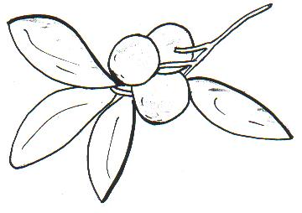
. El pagès cull les amb la
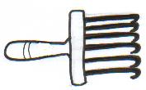
per fer-les caure.
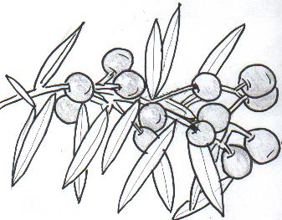
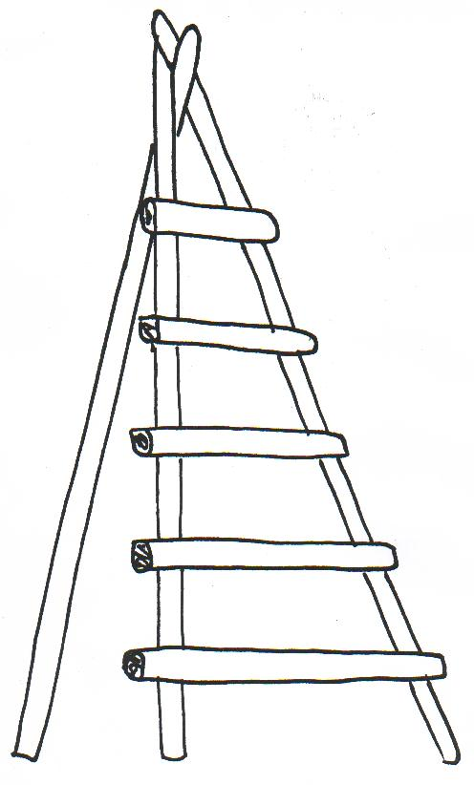
. Per collir les olives de les

més altes, els collidors s' enfilen als

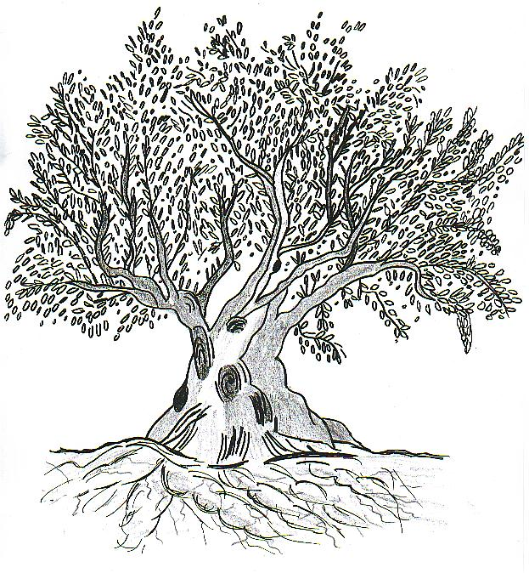

. Al voltant de s' estenen

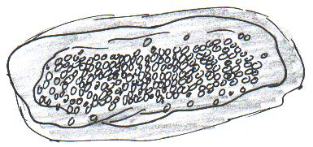
les
. Es recullen les olives en
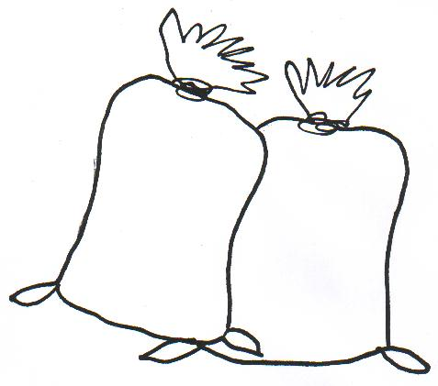
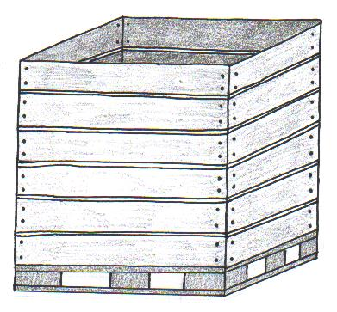
i les posen en o
3. En aquest dibuix pots veure com els pagesos cullen les olives i totes les eines que utilitzen. Posa el nom de les eines dins el requadre i uneix amb fletxes cada nom amb el dibuix corresponent.
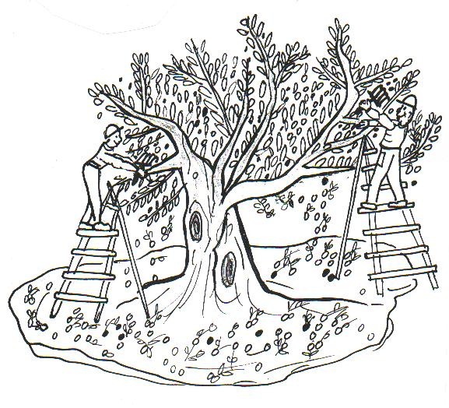

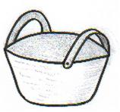

- Sabries dir de quin material estan fetes aquestes eines de collir olives ?
. el banc està fet de fusta i ferro
. el palot
. el cabàs
. la borrassa
. els sacs
. la sarpeta

- Observa aquestes vinyetes, ordena-les i descriu en cadascuna
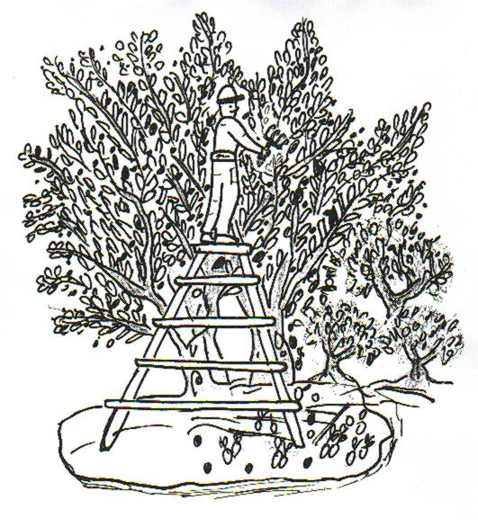
el què estan fent.
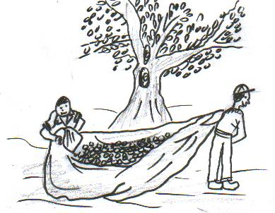

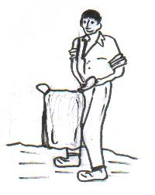
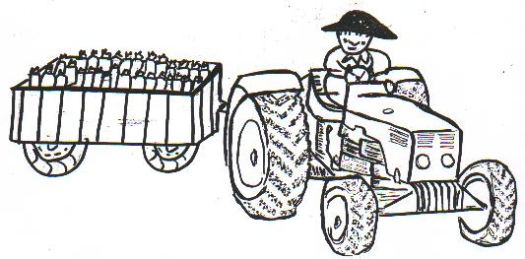

- Contesta :
Com has pogut observar, el pagès per collir olives utilitza moltes eines.
Actualment es comença a utilitzar una maquinària més moderna.

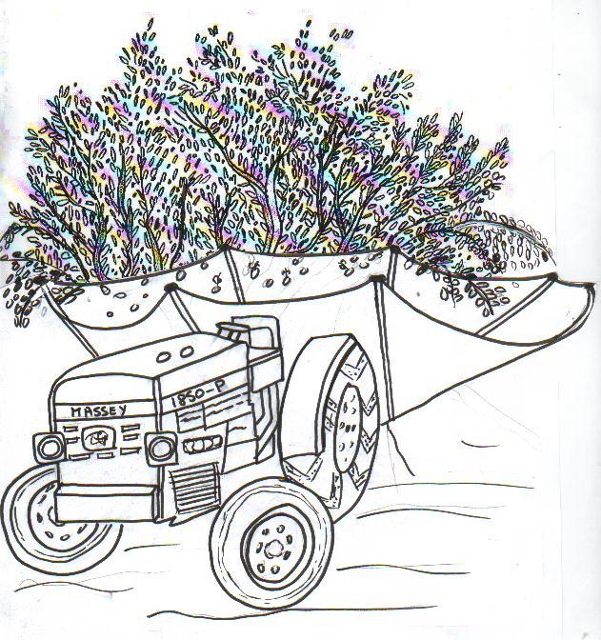Saps com es diu aquesta eina que actualment també es fa servir per a collir olives?

Com funciona ?

Creus que és un sistema més còmode i ràpid ?

Per què ?

7. Segur que t'agradaria tenir un tractor . Dibuixa 'l.

